古典学習陶冶会会員のための経済・経営講座 第11回 「社長の役割（3）」
古典学習陶冶会会長補佐 志水達也税理士事務所所長 志水達也

前回は、経営理念を社員に浸透させる方法として、プロテスタンティズムが、禁欲的な労働者を育てて、その結果資本主義が開花した壮大な歴史を参考として書きました。今回は、大谷翔平投手を育てた、岩手・花巻東高の佐々木洋監督の指導方法を紹介します。大谷選手といえば、ご存じの通り、昨年末メジャー・リーグでＭＶＰを受賞した当代一流のプロ野球選手です。監督は、受賞時のインタビューで次のように述べています。
「大谷は、自分でアップデートしてレベルが上がっていく。特別な指導はせず、目標と目的の『２つの目』」だけを意識させ、見守った。」
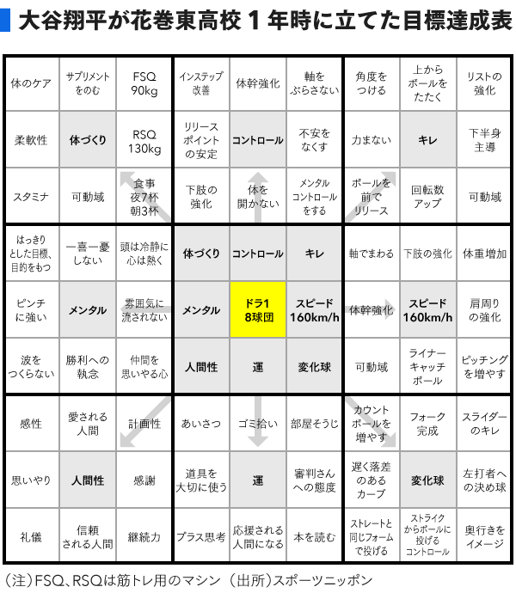
第５回で「目的はパリ、目標はフランス軍」という言葉を紹介しました。これは要するに、目的とは最終的に得たい結果であり、目標はその結果を得るための手段という意味です。大切なことは、最終結果を得るためには、そこに到達するための中間目標があり、その中間目標を達成するために、さらに前段階の目標が、階層的に必要であるということです。このような複眼の構えを、監督は『二つの目』と表現しているのです。宮本武蔵ならば『観見の目』というところでしょうか。そして、その整理の方法として、下図のような、「目標達成用紙」なるものを導入し、大谷選手は『ドラフト一位』を獲得するために、６４個の目標を立てたのです。今回はこの表をじっくり見ていただきたいと思います。なるほどと思うところが多いはずです。

